1 ランニングルート提案アプリの作成

渡邉 匠
指導教員 飯坂 ちひろ

- 目標
以前から位置情報を使った作品に興味があり，ランニングルート提案アプリの作成をテーマに決めた．
HTML5を使い，iOS/Android両方で動作するランニングルート提案アプリを作成することを目的とする．

- 開発環境
2.1 開発環境の一覧
表1 開発環境
OS | Windows7
IDE | Monacaクラウド
使用言語 | HTML5，JavaScript，css
使用機材 | iPhone6，nexus7

  - Monacaクラウドについて
MonacaクラウドはiOS/Android両方で動作するハイブリッドアプリのクラウド型統合開発環境．ブラウザ上で動作確認ができる．Monacaデバッガーを使うとソースコードを保存するだけで実機上で動作確認ができる．
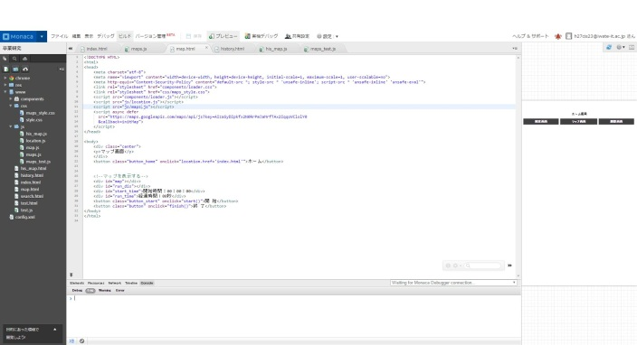

図1 Monacaクラウド

  - HTML5ハイブリッドアプリについて
ハイブリッドアプリはHTML5，JavaScript，cssでプログラムを記述するため，様々なOSに対応できる．アプリの実行はアプリ内のブラウザで行 う．デメリットは，ネイティブアプリに比べて処理速度が遅くなりがち．

- 研究概要，進捗状況
  - システムの流れ
アプリ起動時にホーム画面を表示し，検索画面か履歴画面と切り替えることができる．必要な項目を入力し，検索すると，入力された値から目的地を設定し，現在地から目的地までをランニングルートとしてマップに表示する．ランニングを終了すると必要なデータを履歴に保存する．
これまではGoogle Maps APIの取得，マップの表示方法，ルートの検索，表示方法を学んだ．全体の進捗は各画面の作成と画面遷移を完成させた．今後はそれぞれの画面の機能を作成する．
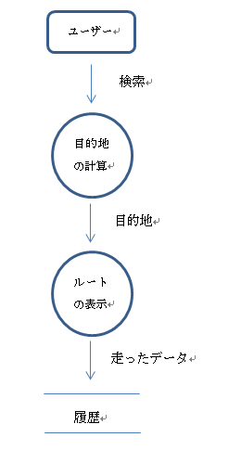
図2 検索処理のDFD
  - 検索画面
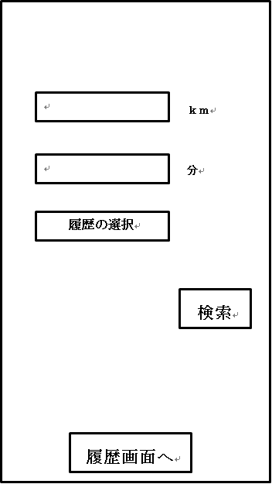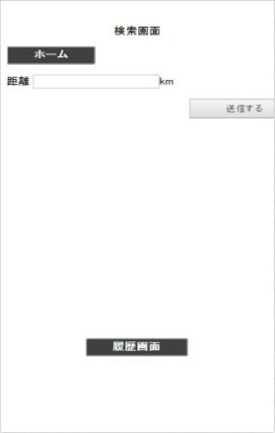
図3 検索予定 図４ 検索状況

検索画面では走りたい距離，希望の時間を入力，履歴からコースの選択のどれかを行う．時間の計算は履歴の走る速さを目安として距離を計算する．入力された値から目的地を計算する． 履歴画面に切り替えられるようにボタンを配置する．
現在は履歴画面への切り替えと距離の検索を作成し，目的地を設定してマップ画面を表示した．今後は時間，履歴での検索も作成する．

  - マップ画面
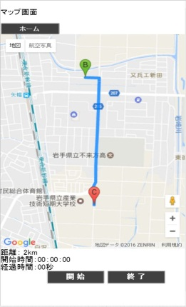
図5 マップ予定 図6 マップ進捗

マップ画面では検索した結果を表示する．開始，終了ボタンを作成し，開始時間と終了時間からランニングにかかった時間を計算する．終了ボタンが押されたら走った距離，時間，日付などを履歴に保存する．
現在は検索結果をマップに表示した．距離，開始時間，経過時間を表示した．開始終了ボタンを作成し，終了時に必要なデータを履歴に保存した．今後はコースを周回に変更する．コースを変更するために，再検索機能を作成する．

  - 履歴画面
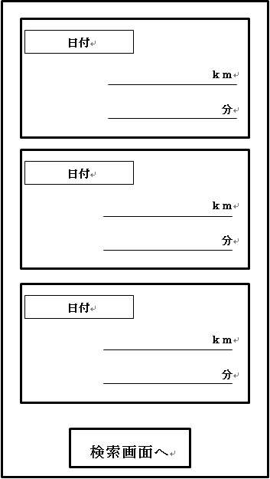
図7 履歴予定 図8 履歴進捗

履歴画面では保存された履歴を表示する．履歴にデータが保存されるたびに距離と時間から走る速さを計算し，平均を保存する．コメントの入力やお気に入りの追加，履歴の削除を検討中．
現在は１件まで履歴を表示し，コースを表示するための別画面を作成した．今後は履歴を複数表示できるように変更する．

- 参考文献等
MonacaクラウドIDE
https://monaca.mobi/ja/dashboard

GoogleMapにルートを表示する
https://ghweb.info/post-2924.html

Google Maps の APIキー を簡単に取得する
http://nendeb.com/276

The Google Directions API（ルート検索）
http://phpjavascriptroom.com/?t=ajax&p=googlemapsapiv3_directions

